**СТАНДАРТ ПОРОДЫ № 4.65 WKU**

**ПОРСЕЛЕН ( PORSELAINE DOG )**

**СТРАНА ПРОИСХОЖДЕНИЯ – ФРАНЦИЯ**

**КЛАССИФИКАЦИЯ WKU - IV ГРУППА, ГОНЧИЕ**

**ДАТА ПОСЛЕДНИХ ДОПОЛНЕНИЙ СТАНДАРТА – 12.12.2013**

**ПРИМЕНЕНИЕ – ОХОТА.**

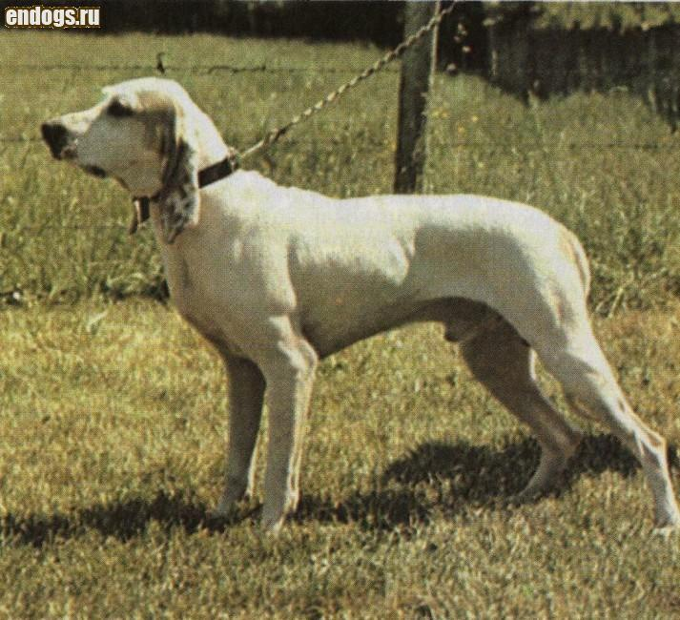

**История породы.** Порселен – старейшая порода французских гончих. Ее предками считают легендарных белых собак короля Людовика IX, правившего в 13 в. Предполагают, что порселен имеет общих предков со швейцарской гончей, поскольку поразительно схож с ней. В разные годы в формировании породы принимали участие харьер и гасконский сентонжуа. Считается, что эта одна из старейших французских охотничьих пород произошла от «белой собаки короля» или от разновидности гончей св. Губерта белого окраса (Saint Hubert Blanc de Lorraine). Породу разводили в монастырях Клуни и Люксель, а также на востоке Франции (семейство Чойзель). Для улучшения качеств породы порселен был скрещен с сомерсетским серым харьером, гасконо - сентонжской гончей и бийи. Клуб любителей порселена основан в 1971 г. Он внес свою лепту в возрождение этой элегантной породы.

**Характер и темперамент.** Настойчивая и выносливая собака, быстрая, импульсивная и азартная. Обладая острым чутьем и голосом с заливом, она упорна в поиске, прекрасно проявляет себя в стае. Ее используют в охоте, в основном, на малого зверя (в особенности на зайца), а также на оленей и кабанов. Она со звуком работает по следу, обладает великолепным чутьем. Отличается злобностью к зверю. Эта спокойная, привязчивая и добрая собака станет для владельца прекрасным компаньоном на охоте. Для этой породы необходим владелец, обладающий твердым характером.

**Внешний вид.**  Порселен – типичная гончая. Своим названием «фарфоровая гончая» обязана своей белой блестящей шерсти: именно она делает похожей её на фарфоровую статуэтку. Достаточно увидеть фотографии этого прекрасного животного, чтобы в полной мере оценить её стройное и утонченное тело, а также роскошный белый окрас. Красивое тело и длинные лапы, несомненно, придают этой собаке красивый образ фарфоровой статуэтки. Представители этой породы отличаются красотой и изяществом. Но под этой видимой хрупкостью скрывается неутомимый охотник.

**Голова.** Чистых, точеных линий, достаточно длинная. Череп широкий, с закругленным затылочным бугром. Лоб плоский, с выраженной срединной бороздой и плавным переходом ото лба к морде. Морда по длине равна половине длины головы. Спинка носа у основания прямая, на конце — с легкой горбинкой.

**Нос.** Мочка носа крупная, черного цвета.

**Зубы.** Ровные, в ножницеобразном прикусе.

**Глаза.** Крупные. Темные. Овальной формы.

**Уши.** Длинные, тонкие, изогнутые, с острыми концами. Посажены ниже уровня глаз.

**Шея.** Достаточно длинная, нетолстая.

**Корпус.** Растянутого формата. Грудь умеренной ширины, глубокая, низко опущенная между передними конечностями. Бока подняты, но не широкие. Спина широкая, прямая. Поясница широкая, очень мускулистая. Круп слегка скошенный

**Конечности.** Длинные, крепкие, с тонким костяком. Лапы с длинными, тонкими, плотно сжатыми пальцами и плотными подушечками.

**Хвост.** Средней длины, достаточно толстый у основания, утончающийся к концу, без подвеса, слегка загнут вверх.

**Шерсть.** Шерсть тонкая, плотная, блестящая, плотно прилегающая.

**Окрас.** Ярко - белый, с рыжими пятнами, никогда не формирующими чепрака. Характерны симметрично расположенные рыжие пятна на голове. Шерсть на ушах более интенсивного рыжего цвета. Сплошная белая шерсть состоит из тонких и коротких волосков. Иногда на теле встречаются небольшие оранжевые пятна, особенно заметные на ушах.

**Движения.** Легкие, грациозные, свободные.

**Размеры.**

Высота в холке - Кобели - 55 — 59 см. Суки - 53 — 57см.

Вес. 25-30 кг.

**Примечание.** Кобели должны иметь два развитых семенника, полностью опущенных в мошонку.

**Недостатки.** Не значительные отклонения от указанного стандарта.

**Пороки.**

Легкий костяк.

Рост ниже 51 см.

Квадратный формат.

Короткая, узкая голова.

Глаза светлые, выпуклые, круглые.

Осветленная мочка носа.

Высоко поставленные, короткие, тяжелые уши.

Короткая, загруженная шея.

Мелкая, короткая грудь.

Провисшая, горбатая, узкая спина.

Длинная, прямая поясница.

Узкий, резко скощенный круп.

Удлиненная, грубая шерсть.

Короткий, с подвесом хвост.

Укороченный шаг.

Робость.

**Дисквалификация.**

Не стандартный окрас.

Разноглазье.

Длинная, волнистая шерсть.

Хвост кольцом, купированный.

Крипторхизм.

Трусость или агрессия к человеку.